用邻接表的方法实现图：根据输入提示语句输入即可。

测试样例（一）（无向带权图）
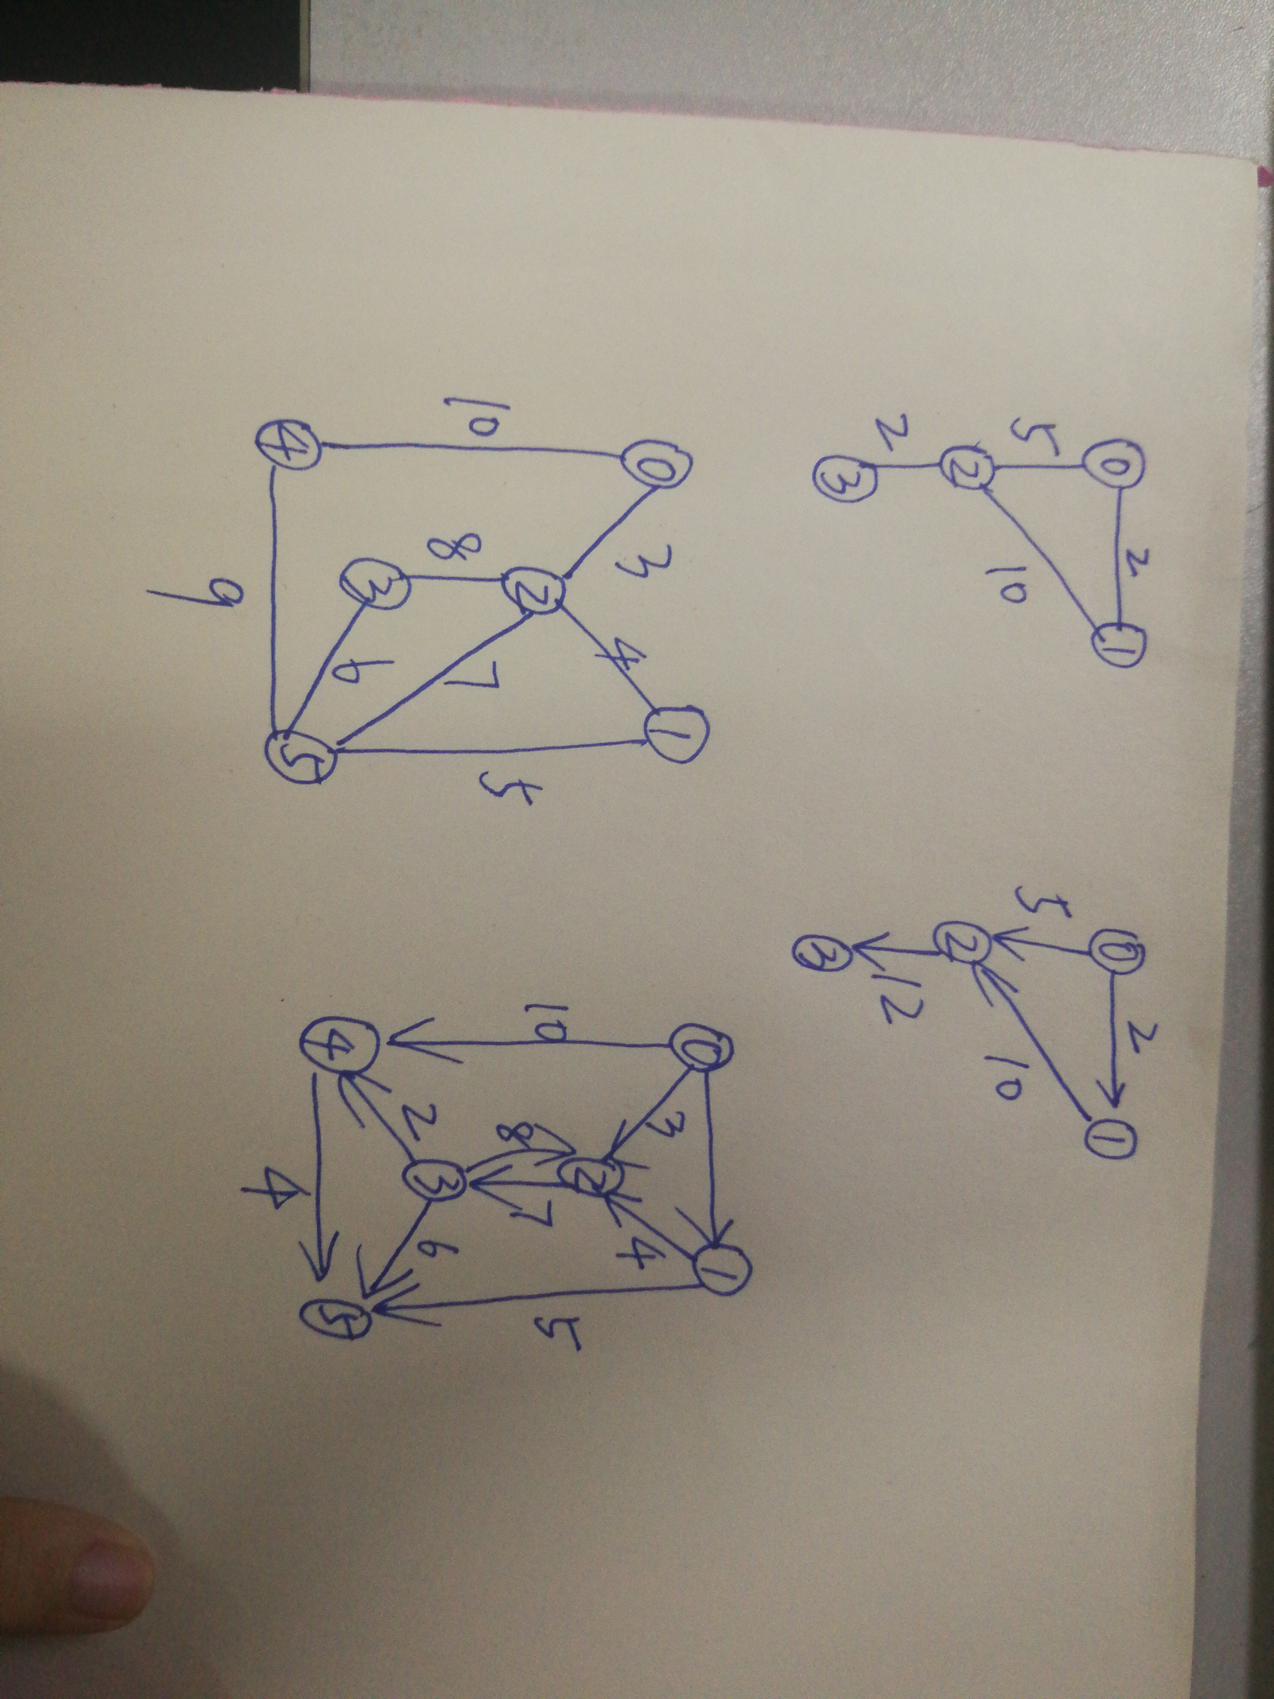
选择图的类型：0. 有向图 1. 无向图：1
请输入图中顶点的数目：4
请输入图中的边的数目：4
下面每一行输入一个边信息
边信息包括三个整数，分别代表顶点v1，顶点v2，以及两个顶点之间边的权值
例如：输入 2 3 1 表示顶点2与顶点3之间的一条权值为1的边
0 1 2
0 2 5
1 2 10
2 3 12
========选择要执行的操作========
1.输出当前图的邻接表
2.设置新的边或更改边权
3.删除一条边
4.判断是否有某条边
5.获取边的数目
6.对当前图进行深度优先遍历DFS
7.对当前图进行广度优先遍历BFS
0.退出
=============================
请输入您要验证的功能：1
图的邻接表：
0 -->1 -->2
1 -->0 -->2
2 -->0 -->1 -->3
3 -->2

请输入您要验证的功能：2
请输入要设置的新的边的信息，输入方式同建图时的要求：
1 3 9
为了验证是否成功执行，输出该图的邻接表：
0 -->1 -->2
1 -->0 -->2 -->3
2 -->0 -->1 -->3
3 -->1 -->2

请输入您要验证的功能：3
在已存在的边中，选择您要删除的边，并输入这条边的两个顶点
例如：输入 0 2 表示删除连接0 2顶点的边
0 2
为了验证是否成功执行，输出该图的邻接表：
0 -->1
1 -->0 -->2 -->3
2 -->1 -->3
3 -->1 -->2

请输入您要验证的功能：4
请输入两个顶点，下面会判断这个两个顶点之间是否存在边
例如：输入 0 2 判断顶点0和顶点2之间是否存在边
0 2
这两个顶点之间不存在边

请输入您要验证的功能：5
边的个数 = 3

请输入您要验证的功能：6
下面要进行图的DFS
请输入作为起始顶点(例如：0)：0
结果为：0 1 2 3

请输入您要验证的功能：7
下面要进行图的BFS
请输入作为起始顶点(例如：0)：0
结果为：0 1 2 3

测试样例（二）：（有向带权图）
选择图的类型：0. 有向图 1. 无向图：0
请输入图中顶点的数目：4
请输入图中的边的数目：4
下面每一行输入一个边信息
边信息包括三个整数，分别代表顶点v1，顶点v2，以及两个顶点之间边的权值
例如：输入 2 3 1 表示顶点2与顶点3之间的一条权值为1的边
0 1 2
0 2 5
1 2 10
2 3 12
建图成功!
========选择要执行的操作========
1.输出当前图的邻接矩阵
2.设置新的边或更改边权
3.删除一条边
4.判断是否有某条边
5.获取边的数目
6.对当前图进行深度优先遍历DFS
7.对当前图进行广度优先遍历BFS
8.销毁当前图
0.退出
=============================
请输入您要验证的功能：1
图的邻接表：
0 -->1 -->2
1 -->2
2 -->3
3

请输入您要验证的功能：2
请输入要设置的新的边的信息，输入方式同建图时的要求：
1 0 4

为了验证是否成功执行，输出该图的邻接表：
0 -->1 -->2
1 -->0 -->2
2 -->3
3

请输入您要验证的功能：3
在已存在的边中，选择您要删除的边，并输入这条边的两个顶点
例如：输入 0 2 表示删除连接0 2顶点的边
2 3
为了验证是否成功执行，输出该图的邻接表：
0 -->1 -->2
1 -->0 -->2
2
3

请输入您要验证的功能：4
请输入两个顶点，下面会判断这个两个顶点之间是否存在边
例如：输入 0 2 判断顶点0和顶点2之间是否存在边
0 2
这两个顶点之间存在边

请输入您要验证的功能：5
边的个数 = 4

请输入您要验证的功能：6
下面要进行图的DFS
请输入作为起始顶点(例如：0)：1
结果为：1 0 2

请输入您要验证的功能：7
下面要进行图的BFS
请输入作为起始顶点(例如：0)：0
结果为：0 1 2

测试样例（三）：（顶点数较多的无向带权图）
选择图的类型：0. 有向图 1. 无向图：1
请输入图中顶点的数目：6
请输入图中的边的数目：8
下面每一行输入一个边信息
边信息包括三个整数，分别代表顶点v1，顶点v2，以及两个顶点之间边的权值
例如：输入 2 3 1 表示顶点2与顶点3之间的一条权值为1的边
0 2 3
0 4 10
1 2 4
1 5 5
2 3 8
2 5 7
3 5 6
4 5 9
建图成功!
========选择要执行的操作========
1.输出当前图的邻接矩阵
2.设置新的边或更改边权
3.删除一条边
4.判断是否有某条边
5.获取边的数目
6.对当前图进行深度优先遍历DFS
7.对当前图进行广度优先遍历BFS
8.销毁当前图
0.退出
=============================
请输入您要验证的功能：1
图的邻接表：
0 -->2 -->4
1 -->2 -->5
2 -->0 -->1 -->3 -->5
3 -->2 -->5
4 -->0 -->5
5 -->1 -->2 -->3 -->4

请输入您要验证的功能：2
请输入要设置的新的边的信息，输入方式同建图时的要求：
1 3 9
为了验证是否成功执行，输出该图的邻接表：
0 -->2 -->4
1 -->2 -->3 -->5
2 -->0 -->1 -->3 -->5
3 -->1 -->2 -->5
4 -->0 -->5
5 -->1 -->2 -->3 -->4

请输入您要验证的功能：3
在已存在的边中，选择您要删除的边，并输入这条边的两个顶点
例如：输入 0 2 表示删除连接0 2顶点的边
0 2
为了验证是否成功执行，输出该图的邻接表：
0 -->4
1 -->2 -->3 -->5
2 -->1 -->3 -->5
3 -->1 -->2 -->5
4 -->0 -->5
5 -->1 -->2 -->3 -->4

请输入您要验证的功能：4
请输入两个顶点，下面会判断这个两个顶点之间是否存在边
例如：输入 0 2 判断顶点0和顶点2之间是否存在边
0 2
这两个顶点之间不存在边

请输入您要验证的功能：5
边的个数 = 7

请输入您要验证的功能：6
下面要进行图的DFS
请输入作为起始顶点(例如：0)：0
结果为：0 4 5 1 2 3

请输入您要验证的功能：7
下面要进行图的BFS
请输入作为起始顶点(例如：0)：1
结果为：1 2 3 5 4 0

测试样例（四）：（顶点数较多的有向带权图）
选择图的类型：0. 有向图 1. 无向图：0
请输入图中顶点的数目：6
请输入图中的边的数目：10
下面每一行输入一个边信息
边信息包括三个整数，分别代表顶点v1，顶点v2，以及两个顶点之间边的权值
例如：输入 2 3 1 表示顶点2与顶点3之间的一条权值为1的边
0 1 1
0 2 3
0 4 10
1 2 4
1 5 5
2 3 7
3 2 8
3 4 2
3 5 6
4 5 2
========选择要执行的操作========
1.输出当前图的邻接表
2.设置新的边或更改边权
3.删除一条边
4.判断是否有某条边
5.获取边的数目
6.对当前图进行深度优先遍历DFS
7.对当前图进行广度优先遍历BFS
0.退出
=============================
请输入您要验证的功能：1
图的邻接表：
0 -->1 -->2 -->4
1 -->2 -->5
2 -->3
3 -->2 -->4 -->5
4 -->5
5

请输入您要验证的功能：2
请输入要设置的新的边的信息，输入方式同建图时的要求：
5 4 7
为了验证是否成功执行，输出该图的邻接表：
0 -->1 -->2 -->4
1 -->2 -->5
2 -->3
3 -->2 -->4 -->5
4 -->5
5 -->4

请输入您要验证的功能：3
在已存在的边中，选择您要删除的边，并输入这条边的两个顶点
例如：输入 0 2 表示删除连接0 2顶点的边
0 2
为了验证是否成功执行，输出该图的邻接表：
0 -->1 -->4
1 -->2 -->5
2 -->3
3 -->2 -->4 -->5
4 -->5
5 -->4

请输入您要验证的功能：4
请输入两个顶点，下面会判断这个两个顶点之间是否存在边
例如：输入 0 2 判断顶点0和顶点2之间是否存在边
4 5
这两个顶点之间存在边

请输入您要验证的功能：5
边的个数 = 10

请输入您要验证的功能：6
下面要进行图的DFS
请输入作为起始顶点(例如：0)：0
结果为：0 1 2 3 4 5

请输入您要验证的功能：7
下面要进行图的BFS
请输入作为起始顶点(例如：0)：3
结果为：3 2 4 5

